【病友活動】2025年罕見家園照顧者心靈成長營

罕見疾病家庭的生命交織著各種複雜的心情與失落感，不僅要因應突發危機，還需面對長期挑戰。照顧者長期的看顧壓力，加上面對病友隨時會有的生命變化，身心的負荷、疲憊及滿載的情緒，難以言喻。希望透過本次活動能邀請照顧者暫離家庭，讓自己放鬆一下心靈並練習靜心，看到自己的需求，從中也能與其他照顧者交流，一同成長。邀請有興趣的病友家人報名參加，一起來罕見家園吧

- 活動日期：4/12(六)~4/13(日)兩天一夜 」
- 報到時間：4/12上午9:20報到
- 活動地點：罕見家園(新竹縣關西鎮東平里小東坑7-6號)

- 參加對象：本會服務病家 (凡接受過本會服務之病友家屬皆可報名參加,亦歡迎夫妻一起報名) 本次營隊以照顧者為主，若需攜帶病友同行請事先告知
- 活動人數：預計招收人數20位，錄取結果將另行通知
- 報名時間：即日起至3/22止
- 報名方式：填寫網路表單 https://forms.gle/zXJ6zfTmt9Ef9BDq7
- 活動流程規劃：

4/12(六)
時間 | 內容 | 講師
09：10～09：30 | 報到
09：30～09：40 | 工作人員介紹、開幕式
09：40~12：00 | 歡喜來逗陣~破冰與互相認識 | 沈芳郡社工師
12：00～13：30 | 午餐休息/交流時間
13：30～15：00 | 我們的生命樹~佈置與角色探討 | 沈芳郡社工師
15：00～15：30 | 點心時間
15：30～17：30 | 生活中的煙火與煙硝~了解生命風格與期許 | 沈芳郡社工師
17：30～19：00 | 晚餐
19：00～20：00 | 星空夜談~心靈交流時間$卡拉OK | 家園同仁
4/13(日)
時間 | 內容 | 講師
08：00～09：00 | 慢活早餐
09：00~10：00 | 農務體驗 | 家園同仁
10：00～12：00 | 放鬆自我:聲波按摩 | 李愛華老師
12：00～13：30 | 午餐與休息
13：30～15：30 | 正念課程~談溫柔自我照顧 | 李美莉老師
15：30～16：00 | 結業式及互相祝福 | 家園同仁
16:00~ | 回程接駁

- 活動洽詢：03-547-5528分機1010家園服務組周碧芳社工
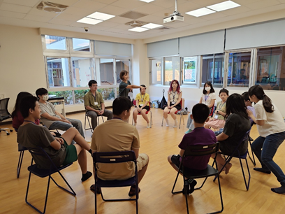
- 課程介紹:

- 成長團體介紹
芳郡社工師有著親切與溫暖的特質，透過她的帶領，讓成員不知不覺就能傾訴心中煩惱，輕鬆地交付出自己，在其活潑的帶領風格下，成員很快就能互相熟悉並建立關係。這次規劃的活動以讓照顧者看到自己、傾聽自己的需求，進而思考自己在家庭中的角色與任務，一起來完成自己的生命樹吧~~

- 聲波按摩課程介紹
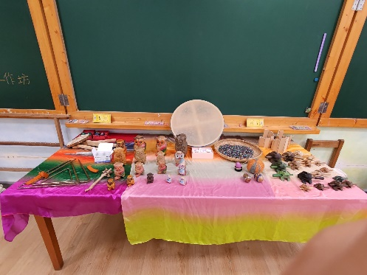
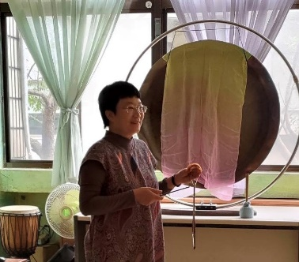
我們都有聽過教堂或廟宇中大鐘的聲音，充滿迴盪的聲響，能給人帶來很大的撫慰以及平靜的感受。這樣充滿迴盪的聲音，我們稱之為『響』，能夠將人帶往一種更寬廣的狀態。在這場聲音的饗宴裡，我們會聽見各種不同元素的聲音，過程中自然進入半夢半醒的狀態，讓聲音的波動為我們進行內部按摩，進入一種平靜和諧的狀態。讓我們的心放鬆下來進入這場聲音的饗宴

- 正念課程介紹
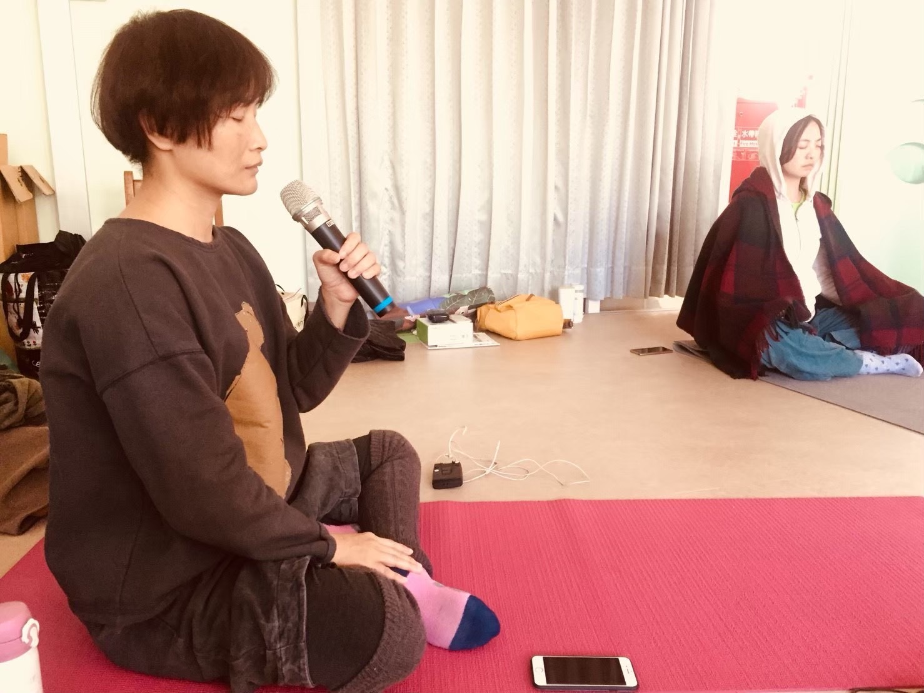
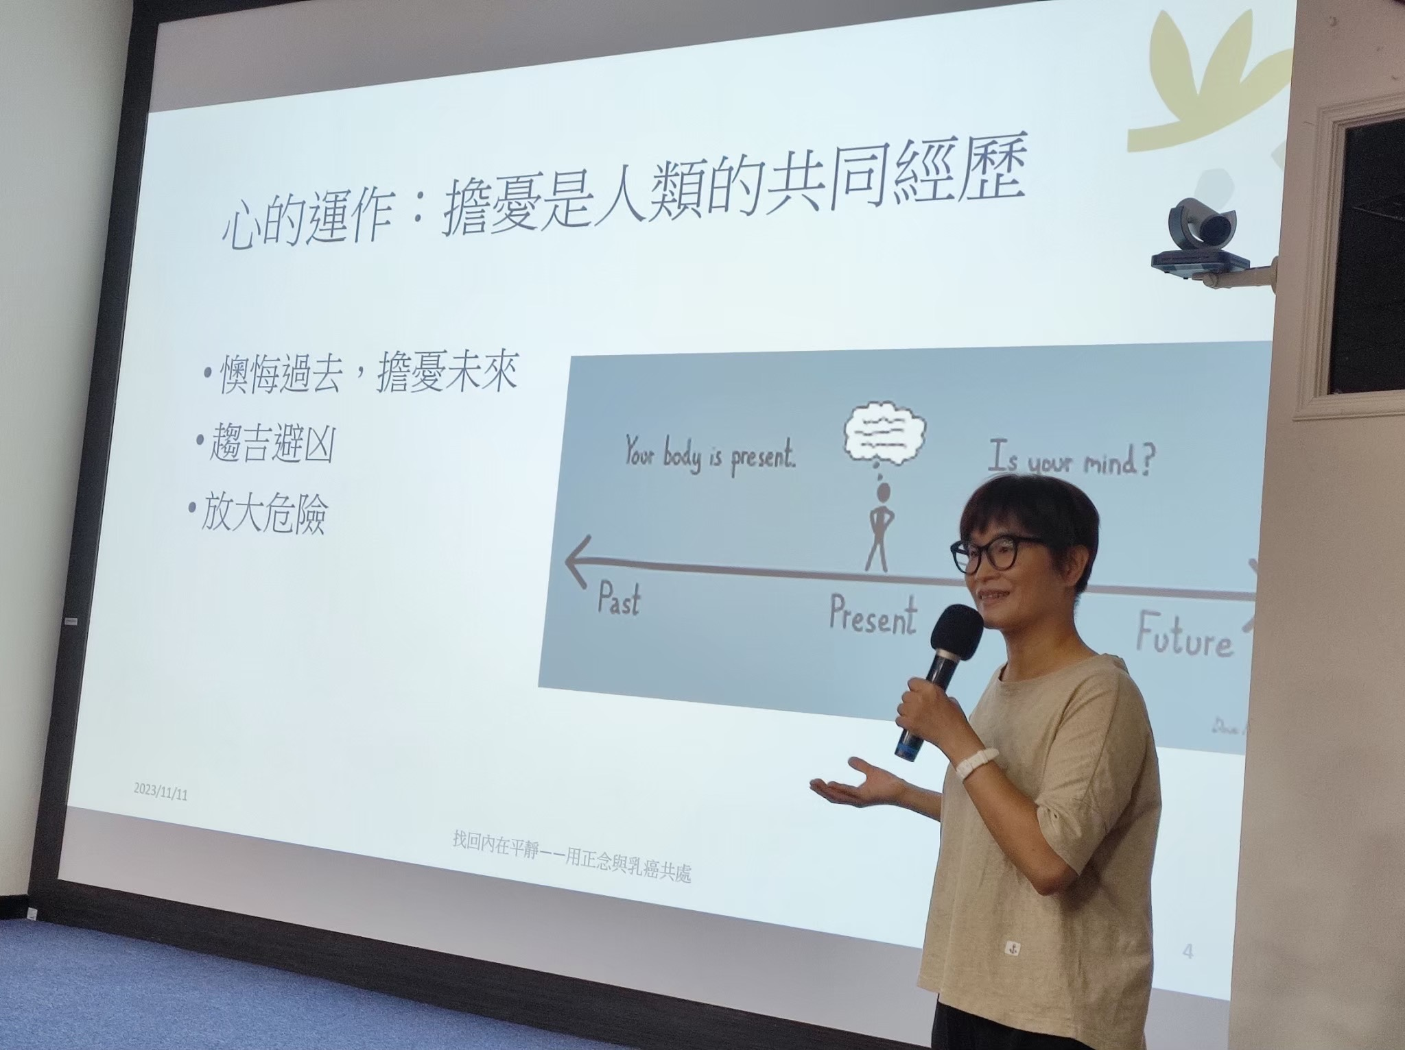
用正念擁抱壓力——從溫柔自我照顧開始 家庭照顧者往往承受長期壓力，我們無法改變外在的挑戰，但可以學習與壓力共處。正念（Mindfulness）邀請我們透過專注當下，培育不批判和自我關懷的覺察與智慧，幫助我們學習接納困難與挑戰，放下不必要的情緒內耗，為自己創造內在喘息的空間，安頓身心。課程中將結合呼吸覺察、身體掃描與正念瑜珈練習，幫助您在照顧他人時，也能聆聽身體的聲音，從善待自己出發，重拾愛與平靜。
師資介紹:
沈芳郡社工師
(1)現職：芬芳社工師事務所、阿德勒心理學會親師諮詢師
(2)專長：自我探索、情緒壓力、伴侶關係、生涯探索、家長支持團體、青少年團體、教養議題講座、阿德勒心理讀書會帶領人等
李美莉正念引導師
- 現職：台灣「正念瑜伽。療心室」帶領人、台灣正念工坊「正念減壓MBSR」講師、台灣費登奎斯教育協會常務理事、慧培國際顧問管理公司身心教育講師、武漢「啟心正念瑜伽培訓中心」「正念瑜伽」培訓導師
- 專長：擅長透過身體經驗的覺察，協助人們發展管理個人壓力、情緒的內在力量，提升幸福感及因應生活挑戰的能力。分享對象包括：醫護人員、乳癌團體、巴金森症病友、家庭照顧者、心理師、社工、教師、大學生、幼兒園家長、科技公司高階主管及一般社區民眾。
李愛華老師 擁有20餘年音樂教育經驗，對人及音樂的關係感興趣，受過人智學音樂治療師訓練。目前為照海華德福音樂教師

